


PROTOCOLO DE EVALUACIÓN FINAL

3º CURSO EDUCACIÓN PRIMARIA

PROTOCOLO DE EVALUACIÓN INICIAL

4º CURSO EDUCACIÓN PRIMARIA

LENGUA CASTELLANA Y LITERATURA

(INSTRUCCIONES GENERALES)

ÍNDICE

INTRODUCCIÓN 5

OBJETIVOS DE LAS PRUEBAS 5

CONTENIDOS DE LAS PRUEBAS 5

ESTRUCTURA 6

CÓMO SE USA 6

CRITERIOS DE EVALUACIÓN Y SUGERENCIAS 7

INSTRUCCIONES E INDICADORES DE LAS PRUEBAS 15

CUADERNO DEL ALUMNO (19) (Se inicia nueva numeración) 1

REGISTRO INDIVIDUAL 23

INTRODUCCIÓN

La afluencia de alumnado inmigrante a los centros educativos ha suscitado una nueva reflexión sobre todos los aspectos que conforman el proceso educativo. Siendo la evaluación un punto importante del mismo y teniendo en cuenta la presencia de diversas culturas, se hace necesaria la adopción de una serie de medidas y cambios organizativos. Por otra parte, se considera necesaria la creación de una herramienta que permita al docente conseguir una información fiable y suficiente, en relación con el nivel de conocimientos, en situaciones de cambio de nivel y/o ciclo.

A este fin presentamos estas pruebas de evaluación que pueden utilizarse y/o modificarse según las necesidades del evaluador.

OBJETIVOS DE LAS PRUEBAS

La evaluación permite tomar decisiones para mejorar el proceso de enseñanza aprendizaje y verificar su adecuación a las necesidades educativas del alumnado.

La intención de este documento, Protocolo de Evaluación Inicial y Final, es proporcionar al Centro un instrumento de evaluación de las capacidades y conocimientos con que cuenta el alumnado que se incorpora a 4º de Primaria, a fin de abordar el proceso educativo con garantías, prever y anticipar ajustes individuales y subsanar retrasos escolares. También puede utilizarse como Evaluación Final del alumnado de 3º de Primaria.

CONTENIDOS DE LAS PRUEBAS

Las pruebas de Evaluación parten de los objetivos y contenidos mínimos que el alumnado debió adquirir al finalizar el curso anterior. Respetan la estructura determinada por los Bloques de contenidos del currículo oficial de Educación Infantil y Educación Primaria.

En el enunciado descriptor de cada ítem se relacionan los contenidos disciplinares y, al mismo tiempo, la acción que permite alcanzarlos. Se añaden así mismo unos criterios de evaluación que concretan, en la medida de lo posible, la consecución del objetivo planteado.

El registro de evaluación intenta recoger la valoración de los indicadores de competencias propuestos. Se utiliza una escala de SI y NR. Además, cada indicador puede ir acompañado las observaciones que se consideren oportunas.

ESTRUCTURA

La prueba ha sido elaborada siguiendo los bloques de contenidos de 3º de E. P. del Área de Lengua y Literatura, seleccionando lo más significativo, importante y básico.

Bloque I: Escuchar, hablar y conversar.
Bloque II: Leer y escribir.
- Comprensión, reflexión y uso de textos escritos.
- Composición de textos escritos.
Bloque III: Educación literaria.
Bloque IV: Conocimiento de la lengua.

CÓMO SE USA

1.- Antes de iniciar el proceso de evaluación deben tenerse en cuenta aspectos tan esenciales como:

- Comprender la situación del alumnado.
- Posibilitar que demuestre aquello que sabe.
- Que no viva la experiencia como un examen o prueba a superar.
- Considerar la evaluación de forma flexible.

2.- El propio evaluador podrá reducir la amplitud de la prueba seleccionando aquellas actividades que considere básicas y rechazando aquellas que considere secundarias.

3.- El material de la prueba de evaluación comprende un manual del evaluador (Actividades con los criterios de evaluación de cada ítem y ficha de registro) y un cuaderno del alumno el que se desarrollan los ejercicios.

4.- El carácter abierto de la prueba permite ayudar al alumnado en la comprensión de cada ítem y aclarar las dudas que le surjan en el desarrollo de la prueba.

5.- En la articulación de palabras o textos no deberá tenerse en cuenta la pronunciación propia del habla de origen del alumnado siempre y cuando no afecte a la comprensión.

En la elaboración de esta prueba se han tenido en cuenta documentación del Centro (Programación General, Proyecto Educativo, Proyecto Curricular), materiales curriculares de la editorial Santillana y las valoraciones y aportaciones del profesorado de Educación Infantil y Educación Primaria.
CRITERIOS DE EVALUACIÓN Y SUGERENCIAS

Criterios | Actividades | Sugerencias
Bloque I – Escuchar, hablar y conversar.
- Se expresa adecuadamente teniendo en cuenta la entonación, el gesto y el uso de las normas lingüísticas. | 1 | - Pedir a los niños que expliquen qué han hecho en las vacaciones, dónde han estado, cómo lo han pasado, qué han visto…  - Dividir la clase en grupos y plantear un tema para que los alumnos lo hablen en pequeños grupos, por ejemplo dónde prefieren pasar las vacaciones: en la playa o en la montaña.  - Pedir a los alumnos que narren algún episodio emocionante que les haya ocurrido y comprobar si son capaces de transmitir esos sentimientos oralmente.  - Igualmente se puede comentar una noticia de prensa o de televisión reciente conocida por todo el alumnado.
 | 2
- Cuenta con coherencia y corrección sus propias experiencias personales; describe personas, objetos y lugares; y expresa opiniones personales. | 2
 | 3
 | 4
Bloque II (A) – Leer y escribir: Comprensión, reflexión y uso de textos escritos.
- Lee con una adecuada velocidad. | Lectura 5  Vamos  a pescar renacuajos. | - Para realizar la prueba de lectura que se propone en las mismas condiciones con todos los niños, es conveniente que no se utilice el mismo texto con varios niños, ya que los últimos realizarán la tarea con más facilidad. Por ello, se pueden dividir los dos textos propuestos entre el número de alumnos y realizar una lectura en cadena. Además, usted puede realizar una lectura previa para que la tomen como modelo.
- Lee con expresividad, atendiendo a los signos de puntuación del texto, con una velocidad adecuada. | Lectura 5  Vamos  a pescar renacuajos.
 | Lectura 6 Soñé que era Víndio, un guerrero cántabro
- Vocaliza correctamente. | Lectura 6 Soñé que era Víndio, un guerrero cántabro
- Obtiene información explícita de un texto. | Comprensión  Lectora  5 | - Las fichas de comprensión lectora están directamente relacionadas con cada una de las lecturas propuestas.  - Además, se pueden realizar diferentes tipos de actividades antes, durante y después de la lectura, orientadas a: anticipar hechos, predecir lo que va a suceder, realizar inferencias a partir del título del texto.  - De la lectura de uno de los párrafos, confeccionar dibujos, resúmenes, cambiar los finales, dramatizar distintas escenas…
- Realiza inferencias sobre  un texto. | Comprensión  Lectora  5
- Opina y reflexiona sobre  el contenido de un texto. | Comprensión  Lectora  6
- Diferencia la parte más importante de una lectura y sabe hacer el resumen correspondiente. | 7
Bloque II (B) – Leer y escribir: Composición de textos escritos.
- Copia textos con la atención debida y escritura adecuada. | 8 | - Debemos comprobar si utiliza las reglas de división de palabras adecuadas.
- Copia y produce textos y oraciones empleando los signos de puntuación. | 9 | - Debemos comprobar si los alumnos distinguen los indicadores de principio y final de una oración.
 | 10
- Sabe memorizar las oraciones para realizar un dictado. | 11
- Escribe historias a partir de una serie de viñetas. | 12
- Escribe correctamente palabras con los sonidos K, Z, G suave, J, R fuerte, I. | 13 | - Para evaluar el nivel ortográfico de los alumnos, lo más práctico es realizar pequeños dictados. Para ello, puede seguir la siguiente secuencia de trabajo:  - Leer en voz alta el texto del dictado y asegurarse de que los alumnos conocen el significado de todas las palabras que aparecen en él.  - Dictar el texto.  - Pedir que cada niño lea lo que ha escrito y se auto corrija cuando lo crea conveniente.  - Escribir el texto del dictado en la pizarra para que sean los propios alumnos los que corrijan sus escritos.
 | 14
- Escribe correctamente palabras con mb y mp. | 15
- Escribe correctamente palabras con br y bl. | 16
- Escribe correctamente palabras con br y bl. | 17
- Escribe correctamente palabras con br y bl. | 18
- Saber realizar descripciones de personas.  - Produce textos y oraciones con sentido completo. | 19 | - Podemos realizar anteriormente descripciones orales de compañeros.
- Aplica las reglas para dividir palabras. | 20 | - Podemos realizar anteriormente práctica de esas divisiones oralmente.
- Tiene letra legible, separa bien los párrafos y dispone ordenadamente sus escritos. | 21 | - Pedir a los alumnos que escriban en el cuaderno un texto breve sobre las vacaciones: dónde han estado, qué han hecho, cómo lo han pasado…  - Con esta actividad se pueden evaluar los criterios sugeridos en este apartado: legibilidad, orden, limpieza…
Bloque III – Educación literaria.
- Identifica sinónimos  y antónimos. | 22 | - Dictar una serie de oraciones y pedir que identifiquen los adjetivos. A continuación, deberán copiar esas mismas oraciones cambiando los adjetivos por otros que signifiquen lo mismo o lo contrario.
- Identifica sinónimos  y antónimos. | 23
- Utiliza palabras compuestas, derivadas, colectivas, polisémicas, familias de palabras… | 24 | - Proponer la elaboración de listas de profesiones acabadas es -ista, -ero.  - Pedir a los alumnos que expliquen los distintos significados de una misma palabra dentro de una oración. Escribir en la pizarra dos columnas. En una de ellas se incluirán animales (cerdo, caballo, pez, abeja, ave…), y en la otra, las palabras colectivas (manada, piara, banco, enjambre, bandada…). Luego, pedir a los alumnos que relacionen las palabras de las dos columnas.  - Proponer que escriban textos en los que aparezcan el mayor número posible de palabras de una misma familia.
 | 25
 | 26
 | 27
- Ordena palabras alfabéticamente. | 28 | - Dictar series de cuatro palabras ordenadas alfabéticamente, excepto una, para que la identifiquen. Es conveniente introducir palabras en las que figuren las grafías ch y ll.
Bloque IV – Conocimiento de la lengua.
- Divide las palabras en sílabas. | 29 | - Proponer que escriban sus nombres en una hoja de sus cuadernos. A continuación, indicarles que dividan su nombre en sílabas y que lo clasifiquen en función del criterio del número de sílabas.  - Decir series de palabras agudas, llanas  y esdrújulas. En cada serie, los alumnos habrán de detectar la palabra intrusa. Es conveniente pronunciar con mucho énfasis la sílaba tónica de cada palabra. Por ejemplo:  - natural, cantar, amor, melón, olivo.  - chopo, naranjo, higuera, papel, oso.  - pájaro, mágico, jilguero, sábado, sábana.
- Identifica clases de sílabas. | 30
- Reconoce sustantivos comunes y propios.  - Reconoce el género y el número de los sustantivos. | 31 | - Pedir a un alumno que diga un sustantivo cualquiera. Si ese sustantivo admite variación de género, otro alumno deberá decir cuál es la forma femenina o masculina correspondiente; si no tiene variación de género, deberá decir otro sustantivo cualquiera.  - Se puede proponer una actividad parecida para reconocer el número de los sustantivos. Por ejemplo, un alumno dirá un sustantivo  en plural; otro, la forma singular,…
 | 32
- Identificar tipos de palabras. | 33 | - Es conveniente un ejemplo previo.
- Conoce y aplica diferentes adjetivos calificativos.  - Reconoce el género y el número de los adjetivos.  - Establece concordancia entre adjetivo y el sustantivo a que se refiere. | 34 | - Pedir a un niño que diga un adjetivo. Sus compañeros dirán sustantivos a los que ese adjetivo pueda acompañar.  - Decir en voz alta un sustantivo cualquiera.  Los alumnos, en cadena, deberán repetir ese sustantivo añadiendo un adjetivo adecuado para él. Cuando todos los niños hayan intervenido o cuando ya no se les ocurran más adjetivos adecuados a ese sustantivo, se puede repetir la actividad procurando variar el género y/o el número del sustantivo en cuestión.
 | 35
- Establece la concordancia entre el sustantivo y el artículo. | 36 | - Realizar el siguiente juego: escribir en la pizarra sustantivos que admitan variación de género y de número (por ejemplo, perro, abogada, león,…). A continuación, pedir a los niños que escriban para cada sustantivo un artículo y lo transformen de todas las maneras posibles.
- Identifica verbos y en qué tiempo están. | 37 | - Formular a los alumnos diferentes preguntas que incluyan los indicadores temporales  antes, ahora, después..., de tal forma que los alumnos tengan que responder con formas verbales en pasado, presente o futuro.
- Identifica verbos y en qué tiempo están. | 38
- Identifica las partes fundamentales de una oración. | 39 | - Es conveniente realizar ejemplos previos.
- Identifica las partes fundamentales de una oración. | 40 | - Es conveniente realizar ejemplos previos.
INSTRUCCIONES DE APLICACIÓN Y CRITERIOS DE EVALUACIÓN

En cada actividad se describe la acción a realizar, su presentación explicada al alumno y los criterios de evaluación que indican su superación.

Actividad nº 1:

Descriptor: Articular palabras y frases de forma correcta.
Evaluador: Repite en voz alta las palabras y frases que voy a decir”.
Mientras el alumno/a repite, el profesor/a, ante cualquier palabra mal pronunciada, pone al lado de la misma el tipo de error cometido siguiendo las consignas de S (sustitución), I (inversión) O (omisión) y A (adición)
Criterios de evaluación: Actividad superada no más de tres errores de articulación. No se tendrá en cuenta el deje del habla del alumno/a.

Actividad nº 2:

Descriptor: Comprender las ideas principales de un texto oral.
Evaluador: “Os voy a leer una noticia. Prestad atención. Después vais a contestar a unas preguntas relacionadas con ella. La historia dice así”:
Criterios de evaluación: Recordar al menos tres datos fundamentales de entre los siguientes: lugar, usos, causa de la extinción,…

Creen que el pez espátula del río Yangtzé se encuentra al borde de la extinción

Hubo un tiempo en el que los peces espátula, también llamados «peces elefante» por su gran tamaño, eran tan abundantes que se capturaban por centenares. No obstante, en la populosa China su carne era tan apreciada que solo podían permitírsela los privilegiados, como la familia imperial.
Hoy en día, los emperadores de la China son un recuerdo del pasado. Y quizás también los peces espátula. Dentro de poco, este animal formará parte del extenso catálogo de especies desaparecidas por la intervención del ser humano. El último ejemplar vivo fue avistado en 2003.
El problema viene por la construcción de diferentes presas en el curso del río Yangtzé. Las obras han dificultando la reproducción del pez espátula y han reducido su espacio vital, lo que supone un golpe casi definitivo a las posibilidades de supervivencia de este pez.

Actividad nº 3:

Descriptor: Relacionar imágenes con frases escritas.
Evaluador: “Relacionad la imagen con su frase”.
Criterios de evaluación: Actividad superada con cuatro aciertos.

Actividad nº 4:

Descriptor: Comprender las ideas principales de un texto oral.
Evaluador: “Os voy a leer una historia. Prestad mucha atención porque después debéis contestar unas preguntas sobre ella. El cuento dice así”:
Criterios de evaluación: Superada con cinco aciertos.

Carlos y el globo

A Carlos le regalaron un globo en una tienda de la ciudad. No se separa de él. Cuando Carlos va al colegio, lo ata a los barrotes del balcón y flota en el aire como una bandera esperando su regreso.

Hoy hace mucho viento en la playa. Hay niños volando sus cometas. El globo rojo de Carlos presume entre ellas. Tiene una larga cuerda adornada con papelitos de colores.

De pronto un fuerte viento rompe la cuerda y el globo sube rápidamente hasta las alturas. Carlos mira con sorpresa hacia arriba. Cada vez se aleja más y más. Siente deseos de llorar, ganas de tener alas y subir hasta el globo.

Ana le consuela.

- No te preocupes. Pronto será mi cumpleaños y tendrás otro globo.

Actividades nº 5 y 6 (lectura):

Descriptor: Leer con exactitud un texto.
Evaluador: “Lee el texto”. Mientras el alumno/a lee el profesor/a, ante cualquier error, subraya o rodea las palabras mal pronunciadas, poniendo la letra correspondiente al error cometido según las consignas siguientes:
Errores de articulación: Sustitución S; Inversión I; Omisiones O; Adiciones A.
Signos de puntuación: Puntos P; Interrogaciones I; Exclamaciones E.
Criterios de evaluación: Actividad superada con no más de tres errores de articulación y otros tantos en signos de puntuación.
Conviene, igualmente, medir la velocidad lectora: actividad superada con sesenta o más palabras leídas. No se tendrá en cuenta el deje peculiar del habla del alumno/a.

Actividades nº 5 y 6 (comprensión lectora):

Descriptor: Comprender las ideas principales de un texto escrito.
Evaluador: “Leed con atención el texto”. Después contestad las preguntas planteadas.
Criterios de evaluación: Actividad superada con seis aciertos.

Actividad nº 7:

Descriptor: Saber reconocer las ideas fundamentales de un texto leído.
Evaluador: “Contad lo que sucede en las viñetas”.
Criterios de evaluación: Actividad superada cuando el alumno/a escribe al menos cinco ideas fundamentales del texto leído.

Actividad nº 8:

Descriptor: Presentación de textos escritos.
Evaluador: “Copiad este pequeño texto””.
Criterios de evaluación: Actividad superada cuando hace la copia teniendo en cuenta:
- Claridad en la escritura.
- Separación entre palabras.
- Enlace entre letras.
- Limpieza
- Disposición entre renglones.

Actividad nº 9:

Descriptor: Ordenar palabras para formar frases.
Evaluador: “Ordenad las palabras y formad frases”:
Criterios de evaluación: Actividad superada con dos frases correctas.

Actividad nº 10:

Descriptor: Construir frases a partir de palabras dadas.
Evaluador: “Formad frases con las siguientes palabras”.
Criterios de evaluación: Actividad superada con dos frases correctas.

Actividad nº 11:

Descriptor: Utilizar correctamente los signos ortográficos.
Evaluador: “Voy a dictaros unas frases. Escribidlas en los renglones correspondientes”.
Criterios de evaluación: Actividad superado con cero errores:
- Ortografía natural.
- M antes de p y b
- Mayúsculas en nombres propios.
- Mayúsculas al comienzo de frases y después de punto.

Suances es una bonita villa marinera. Tiene varias playas y vienen muchos turistas en verano. Ayer bajé con mi papá al puerto. Había un barco descargando pescado. ¡Cuántas cajas llenas de peces! Estuve viendo las redes y otros utensilios de pesca.

Actividad nº 12:

Descriptor: Producir textos escritos a partir de varias viñetas.
Evaluador: “Contad lo que sucede en las viñetas”.
Criterios de evaluación: Actividad superado cuando el alumno/a escribe la historia teniendo en cuenta:
- La construcción adecuada de las frases.
- Legibilidad y limpieza.
- Riqueza de vocabulario.

Actividad nº 13:

Descriptor: Escribir correctamente el sonido K.
Evaluador: ”Completa las siguientes palabras con c o qu”.
Criterios de evaluación: Actividad superada con cinco aciertos.

Actividad nº 14:

Descriptor: Escribir correctamente el sonido G suave y J.
Evaluador: ”Escribe el nombre de los seis animales. (Podemos decir en voz alta su nombre para evitar posibles errores de denominación)”.
Criterios de evaluación: Actividad superada con cinco aciertos.

Actividad nº 15:

Descriptor: Escribir correctamente y o i a final de palabra.
Evaluador: ”Completa las siguientes frases. (Se pueden comentar completas en voz alta)”.
Criterios de evaluación: Actividad superada con cuatro aciertos.

Actividad nº 16:

Descriptor: Escribir correctamente el sonido R fuerte.
Evaluador: ”Completa las siguientes palabras con r o rr” (Se pueden decir en voz alta para evitar posibles errores de interpretación).
Criterios de evaluación: Actividad superada con los tres aciertos.

Actividad nº 17:

Descriptor: Conocer y aplicar la regla mp y mb.
Evaluador: ”Escribe el nombre de los siguientes objetos” (Se pueden decir en voz alta para evitar posibles errores de interpretación).
Criterios de evaluación: Actividad superada con los tres aciertos.

Actividad nº 18:

Descriptor: Conocer y aplicar la regla br y bl (consonante tras la b).
Evaluador: ”Completa las siguientes palabras con r o rr” (Se pueden decir en voz alta para evitar posibles errores de interpretación).
Criterios de evaluación: Actividad superada con cinco aciertos.
Actividad nº 19:

Descriptor: Descripción de una persona.
Evaluador: “Fíjate en el personaje del dibujo y haz una pequeña descripción del mismo”.
Criterios de evaluación: Actividad superada si, al menos, incluye un rasgo físico, un rasgo profesional y una actividad.

Actividad nº 20:

Descriptor: División de palabras al final de una línea.
Evaluador: “Vamos a dividir palabras. Imaginaos que estamos escribiendo y llegamos al final de la línea”.
Criterios de evaluación: Actividad superada con al menos cuatro aciertos.

Actividad nº 21:

Descriptor: Ordenar los párrafos de un texto.
Evaluador: “Vamos a copiar una receta, la receta de la ensalada de arroz. Debemos numerar primero los párrafos según el orden correcto y luego realizar la copia”.
Criterios de evaluación: Actividad superada sin errores.

Actividad nº 22:

Descriptor: Identificación de sinónimos.
Evaluador: “Leemos con atención las siguientes palabras. Entre todas ellas sólo hay dos palabras sinónimas entre si”.
Criterios de evaluación: Actividad superada sin errores.

Actividad nº 23:

Descriptor: Identificación de antónimos.
Evaluador: “Escribimos el antónimo de cada una de las palabras siguientes”.
Criterios de evaluación: Actividad superada con cinco aciertos.

Actividad nº 24:

Descriptor: Utilización de palabras polisémicas.
Evaluador: “Hoja es una palabra polisémica. Recordamos que una palabra es polisémica porque tiene varios significados. Escribimos ahora una oración con cada uno de los significados de la palabra hoja”.
Criterios de evaluación: Actividad superada sin errores.

Actividad nº 25:

Descriptor: Utilización correcta de familias de palabras.
Evaluador: “Completamos el texto con las palabras de la familia flor que tenemos a la izquierda”.
Criterios de evaluación: Actividad superada sin errores.
Actividad nº 26:

Descriptor: Conocimiento y escritura de palabras compuestas.
Evaluador: “Recordamos que una palabra compuesta es aquella formada por otras palabras. Escribe el nombre de los siguientes objetos. Son las tres palabras compuestas”.
Criterios de evaluación: Actividad superada sin errores.

Actividad nº 27:

Descriptor: Conocimiento y escritura de palabras colectivas.
Evaluador: “Una palabra colectiva es aquella que, estando en singular, sirve para nombrar a varios individuos. Completamos ahora el crucigrama, con mayúsculas, utilizando palabras colectivas".
Criterios de evaluación: Actividad superada sin errores.

Actividad nº 28:

Descriptor: Conocimiento y uso del orden alfabético.
Evaluador: “Ordenamos alfabéticamente estas palabras".
Criterios de evaluación: Actividad superada sin errores.

Actividad nº 29:

Descriptor: División de palabras en sílabas.
Evaluador: “Dividimos en sílabas estas palabras”.
Criterios de evaluación: Actividad superada con cinco aciertos.

Actividad nº 30:

Descriptor: Clasificación de palabras según sus sílabas.
Evaluador: “Clasificamos las palabras del ejercicio anterior según el número de sílabas que tienen”.
Criterios de evaluación: Actividad superada con cinco aciertos.

Actividad nº 31:

Descriptor: Identificar sustantivos comunes y propios.
Evaluador: “Subrayamos los sustantivos comunes y rodeamos los propios que hay en las siguientes oraciones”.
Criterios de evaluación: Actividad superada con el reconocimiento de seis nombres comunes y los dos propios.

Actividad nº 32:

Descriptor: Discriminar género y número de los sustantivos comunes
Evaluador: “Completamos ahora esta tabla con los sustantivos comunes que hemos subrayado en el ejercicio anterior. Muy atentos: sólo los sustantivos comunes”.
Criterios de evaluación: Actividad superada sin ningún error.
Actividad nº 33:

Descriptor: Identificar distintos tipos de palabras.
Evaluador: “Subrayamos, en cada oración, la palabra que nos indican”.
Criterios de evaluación: Actividad superada sin errores.

Actividad nº 34:

Descriptor: Utilización y concordancia sustantivo-adjetivo.
Evaluador: “Completa las oraciones con los adjetivos de la izquierda”.
Criterios de evaluación: Actividad superada sin ningún error.

Actividad nº 35:

Descriptor: Identificar adjetivos calificativos.
Evaluador” “Decid cómo son estos nombres”.
Criterios de evaluación: Actividad superada con dos adjetivos por nombre.

Actividad nº 36:

Descriptor: Utilización correcta del artículo.
Evaluador: “Completa las oraciones con los artículos correspondientes”.
Criterios de evaluación: Actividad superada sin ningún error.

Actividad nº 37:

Descriptor: Identificación del verbo en una oración.
Evaluador: “Rodeamos los verbos de las siguientes oraciones”.
Criterios de evaluación: Actividad superada con cinco aciertos.

Actividad nº 38:

Descriptor: Discriminación de los tiempos verbales.
Evaluador: “Escribid los tiempos verbales”.
Criterios de evaluación: Actividad superada con cinco aciertos.

Actividad nº 39:

Descriptor: Identificar el sujeto de una oración gramatical.
Evaluador: “Haced la pregunta e indentificad el sujeto”
Criterios de evaluación: Actividad superada con un acierto.

Actividad nº 40:

Descriptor: Identificar el predicado de una oración gramatical.
Evaluador: “Haced la pregunta e identificad el predicado”
Criterios de evaluación: Actividad superada con un acierto.

SOLUCIONARIO TEST: 1b, 2a, 3c, 4a, 5b, 6a, 7b, 8a, 9c, 10b, 11b, 12a, 13a, 14b, 15c, 16a, 17c, 18b, 19a, 20b, 21c, 22a, 23b, 24a, 25c, 26b, 27c, 28b, 29b, 30b

EDUCACIÓN PRIMARIA 3º / 4º

LENGUA CASTELLANA Y LITERATURA

APELLIDOS Y NOMBRE: ___________________________________________

EDAD: ___________ CURSO: ____________ FECHA: ___________________

1. Repite en voz alta estas palabras y frases que dice tu profesor/a.
jarabe zapatos mesa brocha
pupitre silla pizarra teléfono
lámpara tigre cazuela bastón
automóvil pecera cuaderno pasillo
gafas iglesia bolígrafo mandarina
Los leones rugen un su jaula Suena el timbre del pasillo
Los barcos atracan en el puerto El profesor explica la lección

2. Escucha siguiente noticia y explícala en pocas palabras. Aquí puedes anotar los datos que consideres que son importantes para tu explicación.

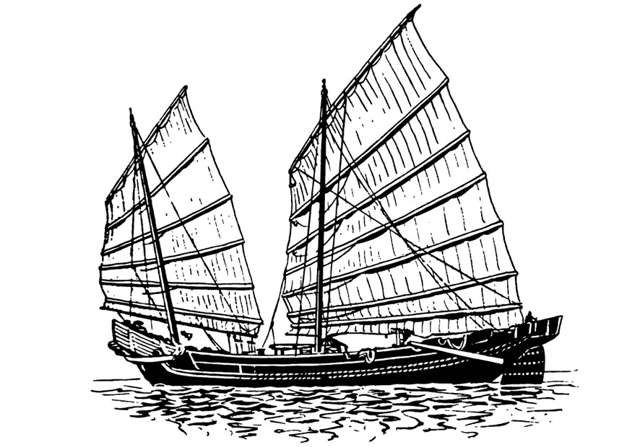

3. Rodea la frase que corresponde a cada dibujo.

Es una aguja.
Es una madeja.
Es un pájaro.
Sirvo para cortar.
Guardo muchas monedas.
Tengo grandes orejas.
La pecera es redonda.
La pecera tiene tres peces.
La pecera es cuadrada.


La pelota está encima de la mesa.
La pelota está debajo de la mesa.
La pelota está encima de la silla.





Hay una pera, un barco y una manzana.
Hay un barco, una pera y una manzana.
Hay una pera, una manzana y un barco.
Evaluación inicial
4. Escucha la historias de “Carlos y el globo”. Ahora contesta las preguntas rodeando la respuesta correcta.

¿Qué le han regalado a Carlos?

Un caballo de juguete.
Un globo rojo.
Un pequeño avión.

Cuando Carlos va al colegio ¿Dónde ata su globo rojo?

En un árbol.
En la portería de futbito.
En los barrotes del balcón.

Cuando Carlos vuela su globo en la playa ¿Con qué juegan otros niños?

Con cubos de arena.
Con un balón de fútbol.
Volando sus cometas.

¿Con qué sujeta Carlos su globo?

Con la mano.
Con una larga cuerda.
Con un palo largo.

¿Qué ocurre cuando sopla un fuerte viento?

Explotó el globo.
Se rompió la cuerda.
Se enganchó con las cometas.

¿Qué siente Carlos al ver su globo rojo subir y subir?

Siente deseos de llorar.
Ríe de alegría.
Salta para cogerlo.

¿Qué le hace Ana?

Le riñe.
Le consuela.
Corre tras el globo.

¿Qué le promete Ana a Carlos?

Una cuerda más fuerte.
Un helado.
Otro globo por su cumpleaños.

5. Lee atentamente y en voz alta este texto. Después contestarás a unas preguntas.
Evaluación inicial
Vamos a pescar renacuajos
Alcestes, Eudes, Rufo, Clotario y otros compañeros decidimos ir de pesca.
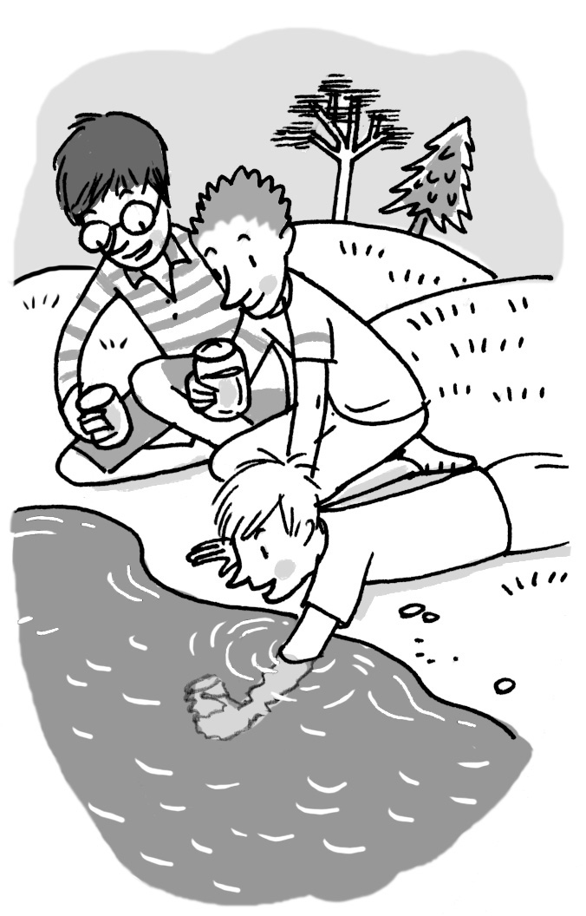
Hay un parque adonde vamos a jugar con frecuencia.
En el parque hay un estanque fenomenal y en el estanque
hay renacuajos. Los renacuajos son animales que crecen
y se convierten en ranas; lo hemos aprendido
en la escuela. Clotario no lo sabía, porque muchas veces
no atiende en clase, pero nosotros se lo explicamos.
Yo cogí de mi casa un tarro de mermelada vacío y entré
en el parque, teniendo cuidado de que no me viera el guarda.
El guarda del parque tiene unos grandes bigotes, un bastón
y un silbato como el del papá de Rufo, que es agente de policía.
El guarda nos regaña a menudo, porque hay montones
de cosas que están prohibidas en el parque: no hay
que pisar la hierba, ni subir a los árboles, ni arrancar flores,
ni montar en bici, ni jugar al fútbol, ni tirar papeles, ni pelearse. ¡Pero, de todas formas, se divierte uno mucho!
Cuando llegué al estanque, Eudes, Rufo y Clotario ya estaban allí con sus tarros. Alcestes llegó el último y nos explicó que no había encontrado un tarro vacío
y que había tenido que vaciar uno. Alcestes estaba encantado: aún tenía
un montón de mermelada en la cara. Como el guarda no estaba, nos pusimos
en seguida a pescar.
¡Es muy difícil pescar renacuajos! Hay que ponerse boca abajo en el borde del estanque, hundir el tarro en el agua y tratar de atrapar a los renacuajos, que se mueven y no tienen ninguna gana de entrar en los tarros.
El primero que pescó un renacuajo fue Clotario y estaba muy orgulloso, porque no está acostumbrado a ser el primero en nada. Al final, todos tuvimos nuestros renacuajos. Bueno, la verdad es que Alcestes no consiguió pescar ninguno, pero Rufo, que tenía
dos en su tarro, le dio el más pequeño.
–¿Y qué vamos a hacer con nuestros renacuajos? –preguntó Clotario.
–Bueno –contestó Rufo–, nos los llevamos a casa, esperamos a que crezcan
y luego haremos carreras con ellos. ¡Será divertidísimo!
René Goscinny
Los recreos del pequeño Nicolás

Evaluación inicial
Contesta.
¿En qué lugar pescan los personajes de Vamos a pescar renacuajos?

¿Con qué pescan?

¿Qué van a hacer con los renacuajos?

¿Quién es cada personaje? Observa lo que dice cada niño y escribe su nombre.
Yo no he pescado ningún renacuajo.
Yo fui el que primero pescó un renacuajo.
Yo le di
un renacuajo a Alcestes.

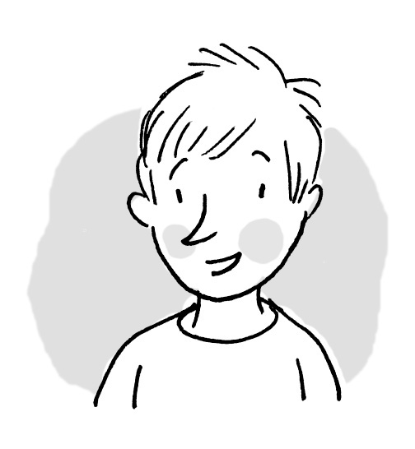
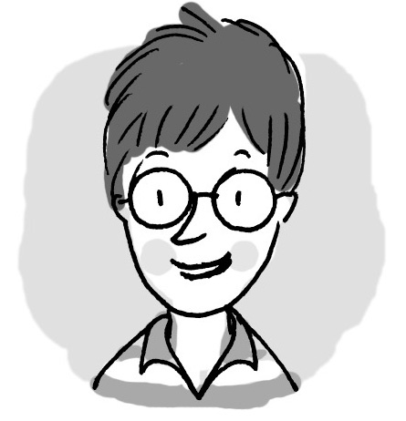


¿Es importante cumplir las normas de los parques? Piensa y explica.

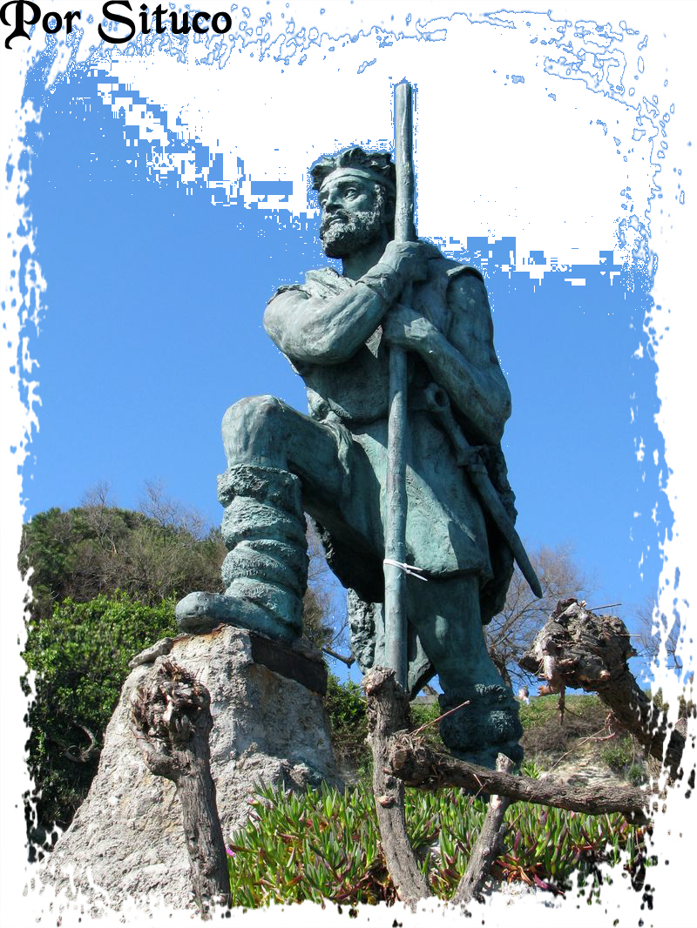
6. Lee atentamente y en voz alta este texto. Después contestarás a unas preguntas.
Evaluación inicial

Soñé que era Vindio, un guerrero cántabro

Aquella noche soñé yo que era un cántabro antiguo y que me llamaba Vindio, como el monte Vindio que ahora llamamos Picos de Europa. Vindio en celta significa Blanco.

- ¡Estás obsesionado por los estudios! - me dijo mi madre cuando le conté el sueño por la mañana mientras desayunaba- . ¡Es que no paráis de estudiar!

- Era un sueño más bonito, mamá...

Se lo conté todo desde el principio. Hay sueños de los que te acuerdas perfectamente cuando empiezas a desayunar.

- Lo pasábamos más bien, mamá...También estaba papá.

- A ver, explícamelo.

- Yo era como ahora, sólo que llevaba túnica y una capa negra, el sago.

- ¿El qué?

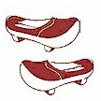
- El sago, mamá. Una manta de lana que también se usaba para dormir. Todos los chicos y los hombres teníamos el pelo largo, y levábamos una gorra de piel y albarcas de cuero. Cuando hacía frío me tapaba desde la cabeza con una piel de oso joven.

- ¡Ah, pues estarías guapo!

- ...Así es como vestíamos todos los cántabros. El caso es que yo quería casarme...

- Pero... ¿qué dices?

- Sí, quería casarme con una chica del poblado que se llamaba Amia. En aquella época las que mandaban eran las mujeres. ¿No ves que estábamos en un matriarcado? Amia y tú y mi hermana y todas las mujeres del poblado erais las que hacíais los trabajos del campo. Cosechabais trigo. Cuidabais las vacas, las cabras, los chones, los caballos. Arabais las tierras. Hacíais el pan con harina de bellotas...

- Bueno, hijo. Y ¿se puede saber qué es lo que hacíais los hombres mientras tanto?

- ¡Cazar! Y aprender los himnos de combate y marchar todas las primaveras a pelear. ¿No ves que éramos los guerreros más temibles que había entonces y nos llamaban para cualquier lío que se organizase en la península o fuera de ella? ¡Teníamos que aprender a montar bien a caballo, sin estribos ni silla! ¡buf, no teníamos nosotros trabajo ni nada!

- Anda, acaba de desayunar y vete a la escuela.

Contesta ahora a unas preguntas sobre el texto leído. Marca la respuesta correcta.

¿Cómo se llama el protagonista de esta historia?

Vindio. Amia. Sago.

¿Con qué nombre conocemos hoy el Monte Vindio?

Picos de Europa.
La Masera de Cortiguera.
El Cotero de Puente Avíos.

¿Con quién está hablando Vindio?

Con un amigo. Con su madre. Con su padre.

¿Cómo se llama la capa negra que llevaban los antiguos cántabros?

Sago. Saya. Manto.

¿Quiénes llevaban el pelo largo?

Los hombres.
Las mujeres.
Los hombres y las mujeres.

¿Qué quería hacer Vindio en su sueño?

Hacerse monje. Casarse. Hacer pan de bellotas.

¿Cómo se llamaba su novia?

¿Qué tres tareas hacían las mujeres cántabras?

¿Cuáles de estas tareas hacían los hombres?

Cuidar el ganado. Cazar. Montar bien a caballo.

7. Resumen de un texto. Haz un resumen de la historia que acabas de leer.

8. Copia este texto.

La semana pasada estuvimos estudiando el relieve de Suances. ¡Nos enteramos de muchas cosas! La parte más alta de Suances es la Masera de Cortiguera. Dicen que allí había un antiguo poblado cántabro. En Suances hay seis pueblos: Suances, Tagle, Cortiguera, Hinojedo, Ongayo y Puente Avíos.

9. Ordena estas palabras y forma frases.

El rojo. está semáforo en

Las en vuelan círculo. aves

juegan Los en niños el patio.

10. Forma frases con las siguientes palabras.

Peces, mar

Pájaros, árboles, bosque

11. Dictado. Escribe lo que te dicta el profesor/a.

12. Cuenta lo que sucede en estas viñetas:

13. Completa con c o q.
Evaluación incial
- Pa___uete
- ___artera

- Ra___ueta
- ___aballo

- ___amisa
- Ros___uilla

14. Observa el dibujo y escribe tres palabras con el sonido G suave y tres con el sonido J.
sonido
G suave
sonido
J
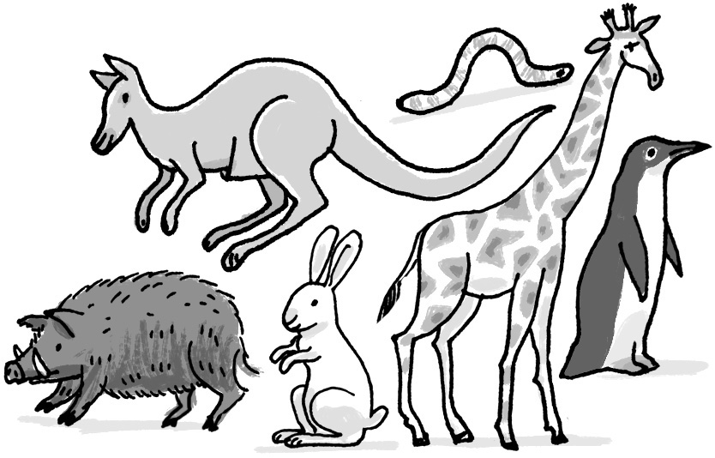

15. Completa con i o y.
- So___ mu___ bueno en Matemáticas.
- En junio me fu___ a París.
- Me vo___ a la cama: mañana ha___ que madrugar.

16. Completa estas palabras con r. Después, busca y rodea esas palabras
en la sopa de letras.


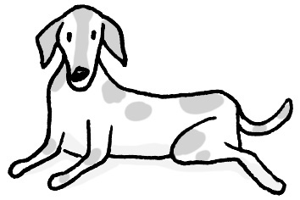
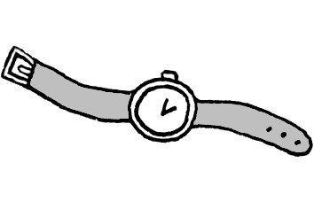
___ osa
pe ____ o
___ eloj

17. Escribe los nombres.

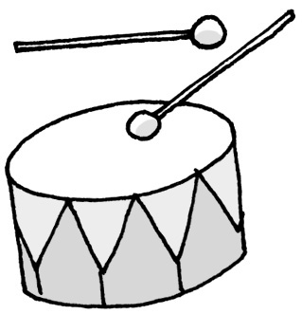
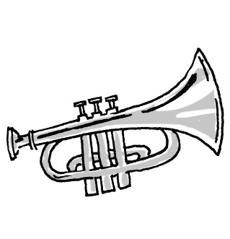

18. Completa con b o v.
___ruja
invisi___le

cum___re
ama___le
do___le
ham___re

19. Observa el dibujo y escribe un breve texto sobre este personaje.

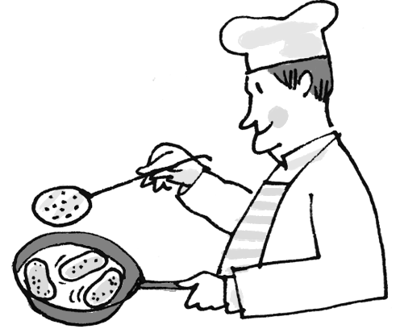

20. ¿Cómo se pueden dividir estas palabras a final de línea? Hazlo de todas las formas posibles.

cachalote
peluquería

Evaluación inicial
21. ¿Cómo se hace una ensalada de arroz? Ordena la receta.

Después, se hace una tortilla, se corta en tiras y se junta
con el resto de los ingredientes.

Modo de hacerlo:
Primero, se cuece el arroz en agua con sal y se pasa por agua fría.

Por último, se mezcla todo con la mayonesa y el atún y se decora con las aceitunas.

A continuación, se cortan
la lechuga, la zanahoria,
el pepino y se mezclan
con el arroz.

Ingredientes:
Arroz, sal, lechuga, zanahoria, pepino, atún, huevo, mayonesa y aceitunas.

■ Ahora, copia en orden la receta.

22. Subraya las dos palabras que son sinónimas, que significan lo mismo.
  - casa
  - barco

  - comedor
  - tren

  - globo
  - vivienda

  - gato
  - avión

23. Escribe antónimos, palabras que signifiquen lo contrario.

joven 
gordo 
bajo 

guapo
blanco
moreno

24. Hoja es una palabra polisémica. Escribe una oración con cada uno de los significados de la palabra hoja.



´

25. Completa el texto con palabras de la familia de flor.

florista

Ayer fui con mis padres a la
para comprar un gran ramo de .
La nos recomendó unas rosas rojas preciosas. Cuando llegamos a casa, pusimos
las rosas en un italiano.

floristería

florero

flores

26. Escribe palabras compuestas.

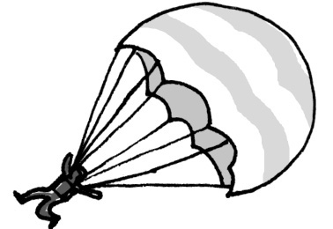


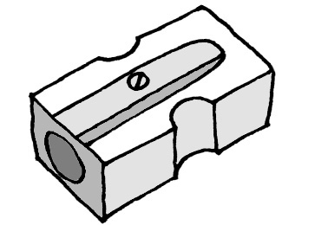

27. Completa el crucigrama con palabras colectivas.
1. Grupo de músicos.
2. Grupo de cerdos.
3. Grupo de ovejas.
4. Conjunto de flores.
5. Grupo de lobos

5

1 
2 
4 
3

Q
B
P
M
M

28. Ordena alfabéticamente estas palabras.

araña
hiena
león
ostra
gorila

1. ____________________ 2. ____________________ 3. ____________________
4. ____________________ 5. _____________________

29. Divide en sílabas estas palabras.

- limón  • espárrago 
- ajo  • tomate 
- lechuga  • flor 

30. Ahora clasifica las palabras anteriores.

monosílabas

bisílabas

trisílabas

polisílabas

31. Subraya los sustantivos comunes y rodea los sustantivos propios de las siguientes oraciones.
- En la piscina hay un flotador.
- Los jugadores del Barcelona ganaron muchas copas.
- La pared está llena de cuadros.
- Mi hermano Paco corría detrás de unas lagartijas.

32. Ahora, completa la tabla con los sustantivos comunes que has subrayado.

Sustantivos Comunes
Femeninos |  | Masculinos
Singular | Plural | Singular | Plural
33. En cada caso, subraya la palabra que se indica.
artículo
sustantivo
adjetivo
pronombre
La chaqueta es de lana.

La enciclopedia es enorme.

La chaqueta azul.

Él es de Valladolid.

34. Completa con los adjetivos del recuadro.

suculentos
frescas
fría
sabroso

Este jamón .
Aquellos postres .
Las lechugas .
La sopa .

35. Escribe cómo puede ser (cualidad o adjetivo) cada uno de estos nombres.

playa:

pájaro:

36. Completa con el artículo correspondiente.

- cajas de juguetes. • zapatos sucios.
- bufanda suave. • libro interesante.

37. Rodea los verbos de cada oración.

- Miguel y Pilar estuvieron en el cine.
- Ramón estudia Matemáticas.
- Tomás y Carlos saldrán mañana de excursión.
- Priscila cocina muy bien.
- Dani y Flor vendrán a la piscina más tarde.
- Laura y Elena ganaron el torneo de tenis.

38. Ahora, escribe los verbos que has rodeado donde corresponda.

pasado
presente
futuro

39. Contesta a las preguntas. La respuesta te dará el sujeto de la oración. Escríbelo.

El niño lee un cuento.

¿Quién lee un cuento?: ____________________________________

Los alumnos de 3º van a ir de excursión.

¿Quiénes van a ir de excursión? ______________________________

40. Contesta a las preguntas. La respuesta te dará el predicado. Escríbelo.

Mi madre compra carne y fruta.

¿Qué hace mi madre? ________________________________________

El señor pulpo habló con la sardina.

¿Qué hizo el señor pulpo? ______________________________________

PRUEBA TEST
Rodea la opción correcta
1. El tipo de punto que se pone entre un párrafo y otro es:
- punto y seguido.
- punto y aparte.
- punto final.
2. Las oraciones están formadas por:
a. palabras. b. adjetivos. c. sinónimos.
3. La palabra que tiene un significado parecido a brillante es:
a. oscuro. b. opaco. c. reluciente.
4. La palabra opuesta a negro es:
a. blanco. b. vlanco. c. blanko.
5. El conjunto de letras de una lengua es el:
a. diccionario. b. abecedario. c. libro de lectura.
6. El líquido que se extrae al exprimir las frutas es el:
a. zumo. b. cumo. c. sumo.
7. El antónimo de la palabra comprar es:
a. adquirir. b. vender. c. pagar.
8. De las siguientes, la palabra que tiene diptongo es:
a. peine. b. cuchara. c. humo.
9. Los signos de admiración se escriben:
- al principio y al final de las preguntas.
- al final de las exclamaciones.
- al principio y al final de las exclamaciones.
10. De las siguientes, la palabra que no pertenece a la familia de palabras
de campo es:
a. campestre.
b. campanada.
c. campesino.
11. La palabra estación es:
a. bisílaba. b. trisílaba. c. polisílaba.
12. Cuando algo se destruye, se:
a. derrumba. b. derumba. c. derrumva.
13. El panecillo redondo que en su interior lleva carne, lechuga, tomate…, es una:
a. hamburguesa.
b. hamburgesa.
c. hamvurguesa.
14. La sílaba tónica de la palabra hamaca es:
a. ha. b. ma. c. ca.
15. La palabra paisaje se puede dividir a final de línea en:
- pa-isaje.
- pais-aje.
- paisa-je.
16. La palabra lavavajillas es:
- una palabra compuesta.
- una palabra colectiva.
- una palabra polisémica.
17. Las palabras con las que nombramos a las personas, animales y cosas son:
a. adjetivos.
b. verbos.
c. sustantivos.
18. Para separar los elementos de las enumeraciones se utilizan:
- los dos puntos.
- las comas.
- las interrogaciones.
19. De las siguientes, la palabra colectiva es:
- bandada.
- jaula.
- espantapájaros.
20. El sustantivo masculino de duquesa es:
a. duqueso. b. duque. c. duco.
21. La crema que utilizamos para protegernos la piel de los rayos de sol
y ponernos morenos es el:
a. bronzeador. b. vronceador. c. bronceador.
22. La palabra impermeable es:
- un sustantivo masculino singular.
- un sustantivo femenino singular.
- un sustantivo masculino plural.
23. Los artículos son palabras que siempre van delante de los:
a. adjetivos b. sustantivos. c. verbos.
24. Las palabras que nos dicen cómo están o cómo son las personas,
los animales y las cosas son:
a. adjetivos b. determinantes. c. sustantivos.
25. La frase hecha «ir sobre ruedas» significa:
- ir muy rápido.
- ir en coche.
- ir muy bien.
26. La palabra larga es:
- un adjetivo femenino plural.
- un adjetivo femenino singular.
- un adjetivo masculino plural.
27. La palabra vosotros es:
- un verbo en pasado.
- un sustantivo colectivo.
- un pronombre personal.
28. Las palabras que expresan acciones son:
a. adjetivos. b. verbos. c. determinantes.
29. Un pequeño instrumento de metal que suena al ser golpeado
por una pieza que cuelga dentro es una:
a. campaniya. b. campanilla. c. canpanilla.
30. La palabra trabajaré es:
- un pronombre personal.
- un verbo en futuro.
- un infinitivo.

Registro individual para la evaluación final / inicial
de Lengua castellana. 3º / 4.º de Primaria
Nombre
Fecha

Criterios | Actividad | SÍ | NR | Observaciones
Bloque I – Escuchar, hablar y conversar.
- Se expresa adecuadamente teniendo en cuenta la entonación, el gesto y el uso de las normas lingüísticas. | 1
 | 2
- Cuenta con coherencia y corrección sus propias experiencias personales; describe personas, objetos y lugares; y expresa opiniones personales.
 | 3
 | 4
Bloque II (A) – Leer y escribir: Comprensión, reflexión y uso de textos escritos.
- Lee con una adecuada velocidad. | Lectura 5  Vamos  a pescar renacuajos.
- Lee con expresividad, atendiendo a los signos de puntuación del texto, con una velocidad adecuada.
 | Lectura 6 Soñé que era Víndio, un guerrero cántabro
- Vocaliza correctamente.
- Obtiene información explícita de un texto. | Comprensión  Lectora  5
- Realiza inferencias sobre
un texto.
- Opina y reflexiona sobre  el contenido de un texto. | Comprensión  Lectora  6
- Diferencia la parte más importante de una lectura y sabe hacer el resumen. | 7
Bloque II (B) – Leer y escribir: Composición de textos escritos.
- Copia textos adecuadam. | 8
- Copia y produce textos con signos de puntuación. adecuados. | 9
 | 10
- Sabe memorizar las oraciones para realizar un dictado. | 11
- Escribe historias a partir de una serie de viñetas. | 12
- Escribe correctamente palabras con los sonidos K, Z, G suave, J, R fuerte, I. | 13
 | 14
- Escribe correctamente palabras con mb y mp. | 15
- Escribe correctamente palabras con br y bl. | 16
- Escribe correctamente palabras con br y bl. | 17
- Escribe correctamente palabras con br y bl. | 18
- Saber realizar descripciones de personas.  - Produce textos y oraciones con sentido completo. | 19
- Reglas para dividir palabras. | 20
- Tiene letra legible, separa bien los párrafos y dispone ordenadamente sus escritos. | 21
Bloque III – Educación literaria.
- Identifica sinón. y antónimos. | 22
- Identifica sinón. y antónimos. | 23
- Utiliza palabras compuestas, derivadas, colectivas, polisémicas, familias de palabras… | 24
 | 25
 | 26
 | 27
- Ordena palabras alfabéticamente. | 28
Bloque IV – Conocimiento de la lengua.
- Divide palabras en sílabas. | 29
- Identifica clases de sílabas. | 30
- Reconoce sustantivos comunes y propios.  - Reconoce el género y el número de los sustantivos. | 31
 | 32
- Identificar tipos de palabras. | 33
- Conoce y aplica diferentes adjetivos calificativos.  - Reconoce el género y el número de los adjetivos.  - Establece concordancia entre adjetivo y el sustantivo a que se refiere. | 34
 | 35
- Establece la concordancia entre el sustantivo y el artículo. | 36
- Identifica verbos y en qué tiempo están. | 37
- Identifica verbos y en qué tiempo están. | 38
- Identifica las partes fundamentales de una oración. | 39
- Identifica las partes fundamentales de una oración. | 40

